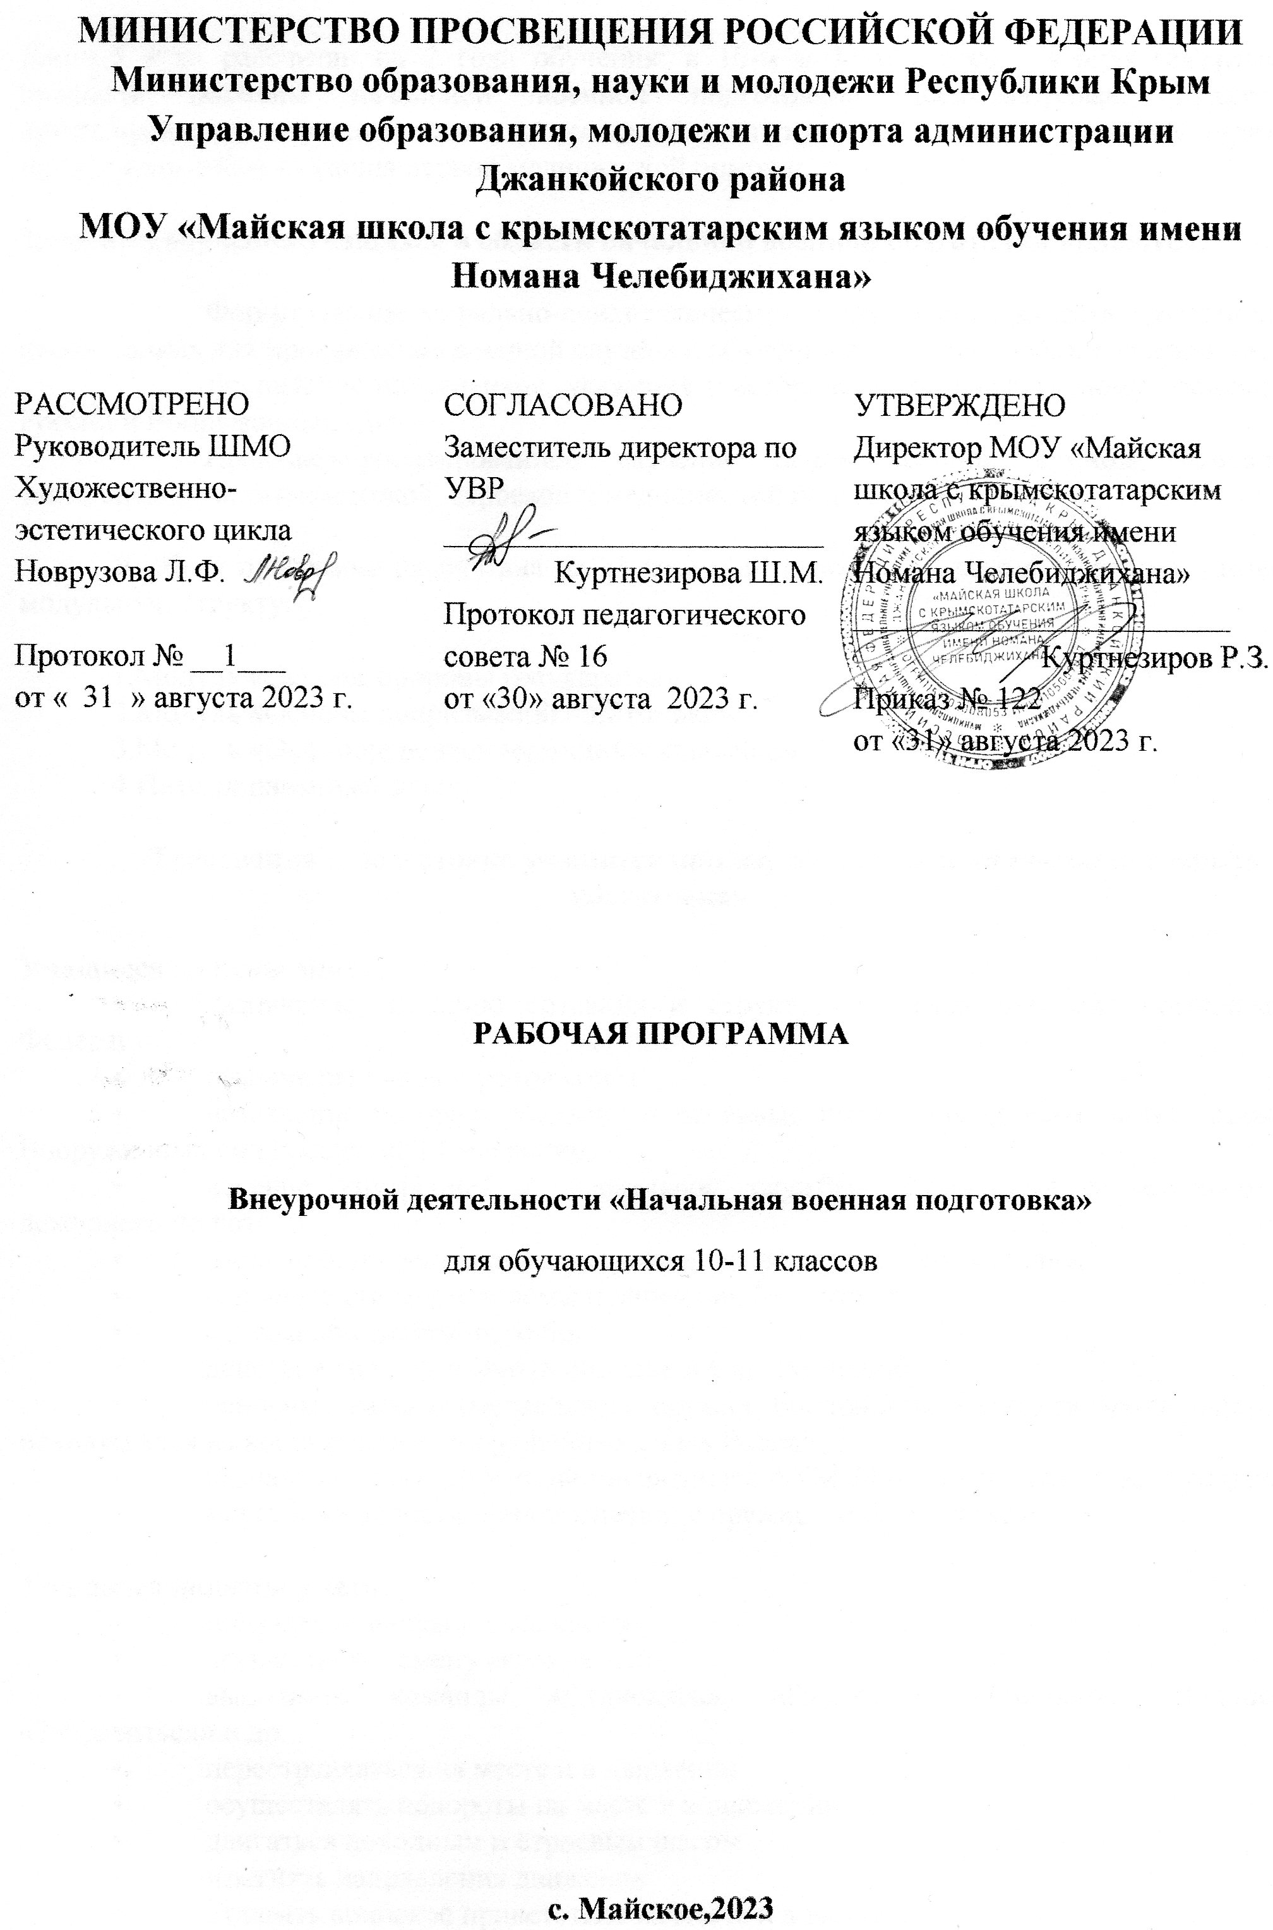

**Пояснительная записка**

Данный курс рассчитан на 2 года обучения: в 10-м и 11-м классе. Учебная программа предмета «Основы начальной военной подготовки» предусматривает практика ориентированное изучение основ допризывной подготовки молодежи к службе в армии, правил и способов оказания первой медицинской помощи.

**Задачами обучения учащихся в области начальной военной подготовки являются**:

• Формирование морально-психологических и физических качеств гражданина, необходимых для прохождения военной службы и обучения в военных учебных заведениях;

• Воспитание патриотизма, уважения к историческому и культурному прошлому России и Вооруженных Сил;

• Практико-ориентированное изучение основ военной службы, огневой, тактической, топографической, строевой и медицинской подготовки.

Учебная программа рассчитана на 35 часа в 10 классе и 34 часа в 11 классе и имеет модульную структуру:

1.Модуль «Основы обороны государства»

2.Модуль «Основы допризывной подготовки»

3.Модуль «Оказание первой медицинской помощи»

4.Интегрированный зачет

**Требования к подготовке учащихся при изучении курса «Начальная военная подготовка»**

**Учащиеся должны знать:**

• назначение, историю создания и структуру вооруженных сил Российской Федерации

• назначение видов и родов войск

• назначение историю создания и основные положения общевоинских уставов Вооружённых сил Российской Федерации,

• несение внутренней и караульной службы, обязанности дневального и дежурного по роте,

• жизнь и быт военнослужащих, военную форму и знаки различия,

• основные строевые приёмы и движения без оружия

• основы общевойскового боя

• действия солдата в бою (в обороне и в наступлении)

• основные виды огнестрельного оружия, боеприпасы и средств брони защиты, находящихся на вооружении в Вооружённых силах России

• назначение и общее устройство автомата АКМ 74 и основы и правила стрельбы

• меры безопасности при обращении с оружием и боеприпасами.

**Учащиеся должны уметь:**

• подавать команды дневального

• осуществлять смену караула

• выполнять команды «Становись», «Равняйсь», «Смирно», «Вольно», «Заправиться» и др.

• перестраиваться на месте и в движении

• осуществлять повороты на месте и в движении

• двигаться походным и строевым шагом

• изменять направления движения

• отдавать воинское приветствие на месте и в движении

• выходить и вставать в строй

• • подходить с докладом к начальнику

• разбирать и собирать автомат АК-74, чистить и смазывать автомат

• готовить ручные осколочные гранаты к бою

• изготавливаться для стрельбы, стрелять из пневматической винтовки из различных положений, корректировать стрельбу

• ориентироваться по компасу и топографической карте

• пользоваться курвиметром

* Способы передвижения в бою

**Содержание программы**

1. Основы обороны государства.

*Вооруженные Силы Российской Федерации.*

История создания Вооруженных Сил Российской Федерации. Виды Вооруженных Сил, пода войск. Их история и предназначение. Функции и основные задачи современных Вооруженных Сил России. Руководство и управление Вооруженными Силами.

*Общевойсковые уставы Вооруженных Сил Российской Федерации.*

Предназначение и основные положения строевого устава и устава гарнизонной и караульной служб.

1. Основы допризывной подготовки.

*Строевая подготовка.*

Основные термины и понятия строевой подготовки. Отработка строевых приемов и движений без оружия. Отработка приемов выхода и возвращения в строй. Основные перестроения в строю.

*Тактическая подготовка.*

Понятие о тактической подготовке. Действия и обязанности солдата в бою. Передвижение и выбор места для стрельбы. Преодоление препятствий, инженерных заграждений и зараженных участков. Отработка выполнения команд и основных действий, выполняемых солдатом в бою.

*Топографическая подготовка.*

Топографические карты. Особенности и способы работы с топографической картой. Ориентирование на местности: определение сторон горизонта; движение по азимутам. Ориентирование на местности по топографической карте. Современные средства ориентирования на местности.

*Огневая подготовка.*

Тактико-технические характеристики автомата Калашникова (АК). Основные части и механизмы, и порядок неполной разборки и сборки автомата Калашникова. Отработка неполной разборки автомата Калашникова. Сборка оружия после неполной разборки автомата Калашникова.

1. Оказание первой медицинской помощи.

*Основы оказания первой медицинской помощи пострадавшим.*

Значение и правила оказания первой медицинской помощи пострадавшим. Первая помощь в зависимости от возраста пострадавшего. Понятие об асептике и антисептике. Понятие о повязке и перевязке. Виды повязок и правила их наложения. Виды кровотечений и их характеристика. Способы остановки кровотечений, иммобилизации и транспортировки пострадавшего.

*Первая медицинская помощь при травмах.*

Первая медицинская помощь при вывихах, растяжениях и переломах (открытых и закрытых). Отработка способов и приемов иммобилизации и переноски пострадавших.

*Первая медицинская помощь при ранениях.*

Виды повязок и правила их наложения. Перевязочный материал и правила его использования. Отработка наложения стерильных повязок на голову, грудь, живот, верхние и нижние конечности.

*Первая медицинская помощь при кровотечениях.*

Капиллярные, венозные и артериальные кровотечения. Отработка наложения кровоостанавливающего жгута и закрутки при венозных и артериальных кровотечениях. Отработка наложения стерильных повязок при капиллярных кровотечениях.

Тематическое планирование уроков НВП

10-ый класс (34 учебных часа)

|  |  |  |  |
| --- | --- | --- | --- |
| № | Раздел | Количество часов | Уроки |
| 1. | Основы обороны государства | 6 | 1-6 |
| 2. | Основы допризывной  подготовки | 19 | 7-25 |
| 3. | Оказание первой медицинской  помощи | 7 | 26-32 |
| 4. | Дифференцированный зачет | 2 | 33-34 |

**Пояснительная записка**

Данный курс рассчитан на 2 года обучения: в 10-м и 11-м классе. Учебная программа предмета «Основы начальной военной подготовки» предусматривает практика ориентированное изучение основ допризывной подготовки молодежи к службе в армии, правил и способов оказания первой медицинской помощи.

**Задачами обучения учащихся в области начальной военной подготовки являются**:

• Формирование морально-психологических и физических качеств гражданина, необходимых для прохождения военной службы и обучения в военных учебных заведениях;

• Воспитание патриотизма, уважения к историческому и культурному прошлому России и Вооруженных Сил;

• Практико-ориентированное изучение основ военной службы, огневой, тактической, топографической, строевой и медицинской подготовки.

Учебная программа рассчитана на 35 часа в 10 классе и 34 часа в 11 классе и имеет модульную структуру:

1.Модуль «Основы обороны государства»

2.Модуль «Основы допризывной подготовки»

3.Модуль «Оказание первой медицинской помощи»

4.Интегрированный зачет

**Требования к подготовке учащихся при изучении курса «Начальная военная подготовка»**

**Учащиеся должны знать:**

• назначение, историю создания и структуру вооруженных сил Российской Федерации

• назначение видов и родов войск

• назначение историю создания и основные положения общевоинских уставов Вооружённых сил Российской Федерации,

• несение внутренней и караульной службы, обязанности дневального и дежурного по роте,

• жизнь и быт военнослужащих, военную форму и знаки различия,

• основные строевые приёмы и движения без оружия

• основы общевойскового боя

• действия солдата в бою (в обороне и в наступлении)

• основные виды огнестрельного оружия, боеприпасы и средств брони защиты, находящихся на вооружении в Вооружённых силах России

• назначение и общее устройство автомата АКМ 74 и основы и правила стрельбы

• меры безопасности при обращении с оружием и боеприпасами.

**Учащиеся должны уметь:**

• подавать команды дневального

• осуществлять смену караула

• выполнять команды «Становись», «Равняйсь», «Смирно», «Вольно», «Заправиться» и др.

• перестраиваться на месте и в движении

• осуществлять повороты на месте и в движении

• двигаться походным и строевым шагом

• изменять направления движения

• отдавать воинское приветствие на месте и в движении

• выходить и вставать в строй

• • подходить с докладом к начальнику

• разбирать и собирать автомат АК-74, чистить и смазывать автомат

• готовить ручные осколочные гранаты к бою

• изготавливаться для стрельбы, стрелять из пневматической винтовки из различных положений, корректировать стрельбу

• ориентироваться по компасу и топографической карте

• пользоваться курвиметром

* Способы передвижения в бою

Содержание программы

1. Основы обороны государства.

Общевойсковые уставы Вооруженных Сил Российской Федерации.

Предназначение и основные положения дисциплинарного устава и устава внутренней службы.

*Современная военная доктрина России.*

Понятие о военной доктрине России. Основные принципы военной безопасности России. Военная организация государства. Основные принципы и приоритеты военной организации государства. Основы применения Вооруженных сил Российской Федерации. Международное военное (военно-политическое, военно-техническое и др.) сотрудничество России.

1. Основы допризывной подготовки

*Строевая подготовка.*

Виды строя отделения, взвода (развернутый, походный). Отработка приемов перестроения отделения, взвода. Отработка выполнения воинского приветствия в строю и в движении. Отработка приемов построения отделения в колонну по одному (по два). Отработка построения отделения в одношереножный (двухшереножный) строй.

*Огневая подготовка.*

Подготовка и правила стрельбы из автомата Калашникова или мелкокалиберной винтовки. Практическая стрельба.

*Средства индивидуальной и коллективной защиты.*

Назначение, устройство и правила использования основных средств

индивидуальной защиты человека (противогаз, респиратор, ватно-марлевая повязка, аптечка индивидуальная и др.). Характеристика основных средств коллективной защиты населения. Устройство и оборудование убежища и противорадиационного укрытия (ПРУ). Приборы радиационной, химической и биологической разведки и контроля.

3. Оказание первой медицинской помощи.

*\* Первая медицинская помощь при отморожении и ожогах, тепловом и солнечном* *ударе.*

Отработка порядка и способов оказания первой медицинской помощи при отморожении и ожогах, тепловом и солнечном ударе.

*Первая медицинская помощь при острой сердечной недостаточности и остановке дыхания.*

Понятие об острой сердечной недостаточности и инсульте. Способы определения остановки сердечной деятельности и прекращения дыхания.

Отработка приемов проведения искусственной вентиляции легких и непрямого массажа сердца

*Первая медицинская помощь при использовании оружия массового поражения.* Отработка способов оказания неотложной (экстренной) медицинской помощи при авариях на химических производствах, использовании оружия массового поражения или террористических атаках: применение средств индивидуальной защиты (фильтрующих и изолирующих противогазов, респираторов, тканевых масок и ват марлевых повязок).

Тематическое планирование уроков НВП

11-ый класс (34 учебных часа)

|  |  |  |  |
| --- | --- | --- | --- |
| № | Раздел | Количество часов | Уроки |
| 1. | Основы обороны государства | 6 | 1-6 |
| 2. | Основы допризывной  подготовки | 20 | 7-26 |
| 3. | Оказание первой медицинской  помощи | 6 | 27-32 |
| 4. | Дифференцированный зачет | 2 | 33-34 |

